2011年长沙市初中毕业学业水平考试试卷
数 学
注意事项：
1、答题前，请考生先将自己的姓名、准考证号填写清楚，并认真核对条形码上的姓名、准考证号、考室和座位号；
2、必须在答题卡上答题，在草稿纸、试题卷上答题无效；
3、答题时，请考生注意各大题题号后面的答题提示；
4、请勿折叠答题卡，保持字体工整、笔迹清晰、卡面清洁;
5、答题卡上不得使用涂改液、涂改胶和贴纸；
6、本学科试卷共26个小题,考试时量120分钟，满分120分。

一、选择题（在下列各题的四个选项中，只有一项是符合题意的。请在答题卡中填涂符合题意的选项。本题共10个小题，每小题3分，共30分）
1．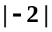等于
A． B．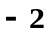 C．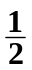 D．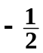
2．下列长度的三条线段，能组成三角形的是
A．1、1、2 B．3、4、5
C．1、4、6 D．2、3、7
3．下列计算正确的是
A．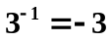 B．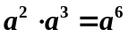
C．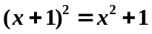 D．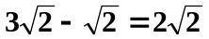
4．如图，在平面直角坐标系中，点P（-1，2）向右平移3个单位长度后的坐标是
（第4题）
O
x
P
·
1
2
1
-1
y
-1
-2
2
-2
3
3
A．（2，2） B．（-4，2）
C．（-1，5） D．（-1，-1）
5．一个多边形的内角和是900°，则这个多边形的边数为
A．6 B．7
C．8 D．9
6．若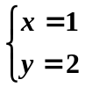是关于，的二元一次方程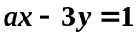的解，则的值为
A．-5 B．-1
C．2 D．7
7．如图，关于抛物线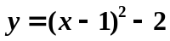，下列说法错误的是
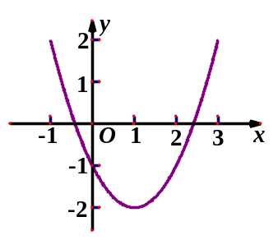
（第7题）
A．顶点坐标为（1，-2）
B．对称轴是直线x=1
C．开口方向向上
D．当x＞1时，y随x的增大而减小
8．如图是每个面上都有一个汉字的正方体的一种展开图，那么在原正方体的表面上，与汉字“美”相对的面上的汉字是
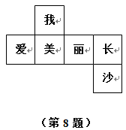
A．我 B．爱 C．长 D．沙

9．谢老师对班上某次数学模拟考试成绩进行统计，绘制了如图所示的统计图，根据图中给出的信息，这次考试成绩达到A等级的人数占总人数的
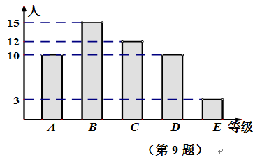
A．6% B．10%
C．20% D．25%
10．如图，等腰梯形ABCD中，AD∥BC，∠B=45°，AD=2，BC=4，则梯形的面积为
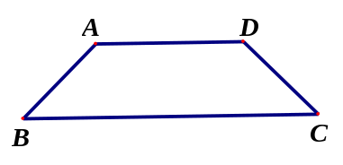
（第10题）
A．3 B．4
C．6 D．8

二、填空题（本题共8个小题，每小题3分，共24分）
11．分解因式：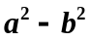= ．
12．反比例函数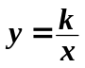的图象经过点A（-2，3），则k的值为 ．
13．如图，CD是△ABC的外角∠ACE的平分线，AB∥CD，∠ACE=100°，则∠A= °．
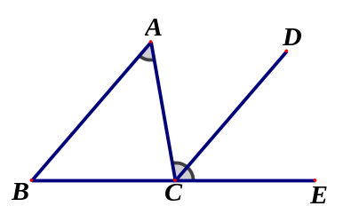
（第13题）
14．化简：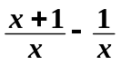= ．
15．在某批次的100件产品中，有3件是不合格产品，从中任意抽取一件检验，则抽到不合格产品的概率是 ．
16．菱形的两条对角线的长分别是6cm和8cm，则菱形的周长是 cm．
17．已知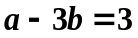，则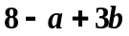的值是 ．
18．如图，P是⊙O的直径AB延长线上的一点，PC与⊙O相切于点C，若∠P=20°，则∠A= °．
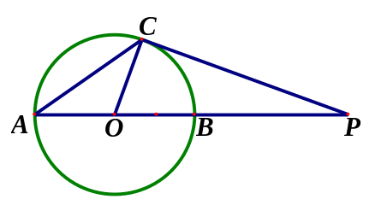
（第18题）

三、解答题（本题共2个小题，每小题6分，共12分）
19．已知=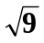，=2011⁰，=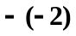，求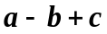的值．

20．解不等式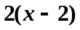≤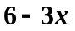，并写出它的正整数解．

四、解答题（本题共2个小题，每小题8分，共16分）
21．“珍惜能源从我做起，节约用电人人有责”．为了解某小区居民节约用电情况，物业公司随机抽取了今年某一天本小区10户居民的日用电量，数据如下：
用户序号 | 1 | 2 | 3 | 4 | 5 | 6 | 7 | 8 | 9 | 10
日用电量（度） | 4.4 | 4.0 | 5.0 | 5.6 | 3.4 | 4.8 | 3.4 | 5.2 | 4.0 | 4.2

（1）求这组数据的极差和平均数；
（2）已知去年同一天这10户居民的平均日用电量为7.8度，请你估计，这天与去年同日相比，该小区200户居民这一天共节约了多少度电？

22．如图，在⊙O中，直径AB与弦CD相交于点P，∠CAB=40°，∠APD=65°．
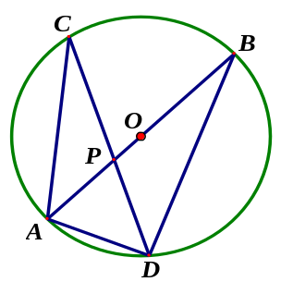
（第22题）
（1）求∠B的大小；
（2）已知圆心O到BD的距离为3，求AD的长．

五、解答题（本题共2个小题，每小题9分，共18分）
23．某工程队承包了某标段全长1755米的过江隧道施工任务，甲、乙两个班组分别从东、西两端同时掘进．已知甲组比乙组平均每天多掘进0.6米，经过5天施工，两组共掘进了45米．
（1）求甲、乙两个班组平均每天各掘进多少米？
（2）为加快工程进度，通过改进施工技术，在剩余的工程中，甲组平均每天能比原来多掘进0.2米，乙组平均每天能比原来多掘进0.3米．按此施工进度，能够比原来少用多少天完成任务？

24．如图是一座人行天桥的引桥部分的示意图，上桥通道由两段互相平行并且与地面成37°角的楼梯AD、BE和一段水平平台DE构成．已知天桥高度BC=4.8米，引桥水平跨度AC=8米．
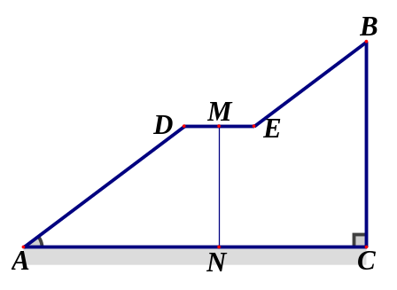
37°
（第24题）
（1）求水平平台DE的长度；
（2）若与地面垂直的平台立柱MN的高度为3米，
求两段楼梯AD与BE的长度之比．
（参考数据：取sin37°=0.60，cos37°=0.80，tan37°=0.75）

六、解答题（本题共2个小题，每小题10分，共20分）
25．使得函数值为零的自变量的值称为函数的零点．例如，对于函数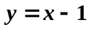，令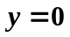，可得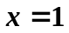，我们就说是函数的零点．
已知函数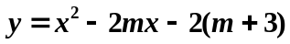（m为常数）．
（1）当m=0时，求该函数的零点；
（2）证明：无论m取何值，该函数总有两个零点；
（3）设函数的两个零点分别为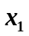和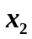，且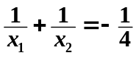，此时函数图象与轴的交点分别为A、B（点A在点B左侧），点M在直线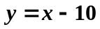上，当MA+MB最小时，求直线AM的函数解析式．

26．如图，在平面直角坐标系中，已知点A（0，2），点P是x轴上一动点，以线段AP为一边，在其一侧作等边三角形APQ．当点P运动到原点O处时，记Q的位置为B．
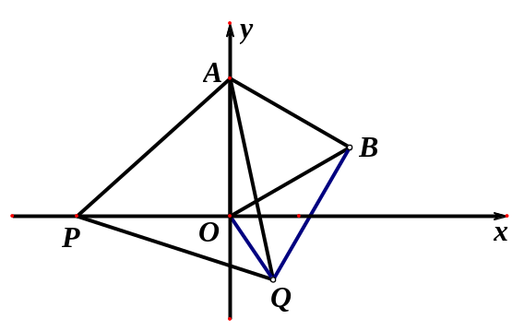
.
.
（第26题）
（1）求点B的坐标；
（2）求证：当点P在x轴上运动（P不与O重合）时，∠ABQ为定值；
（3）是否存在点P，使得以A、O、Q、B为顶点的四边形是梯形？若存在，请求出P点的坐标；若不存在，请说明理由．

2011年长沙市初中毕业学业水平考试试卷
数学参考答案及评分标准

一、选择题（本题共10个小题，每小题3分，共30分）
题号 | 1 | 2 | 3 | 4 | 5 | 6 | 7 | 8 | 9 | 10
答案 | A | B | D | A | B | D | D | C | C | A

1、A
2、B 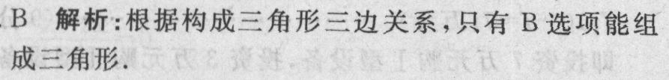
3、D 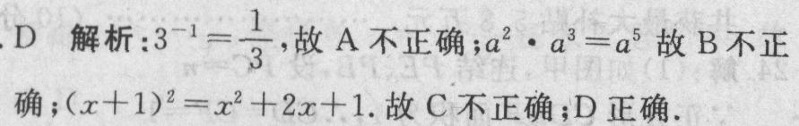
4、A 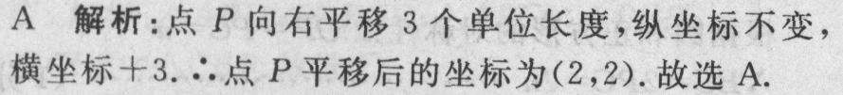
5、B 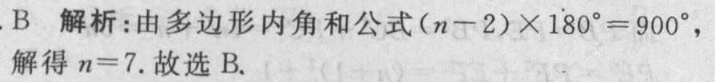
6、D
7、D 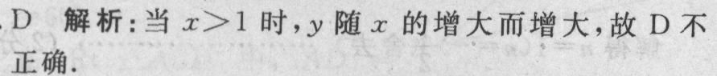
8、C
９、C
10、A 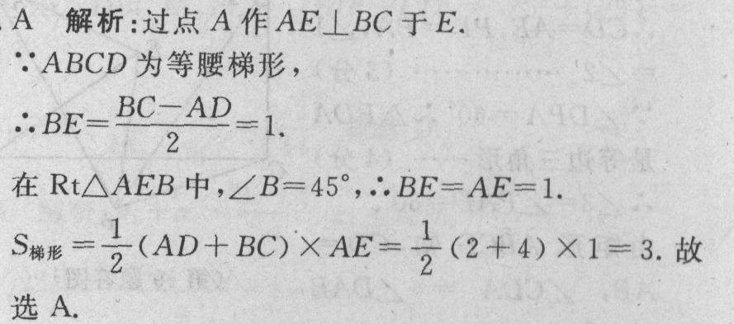
二、填空题（本题共8个小题，每小题3分，共24分）
11．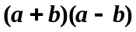

12．-6

13．50 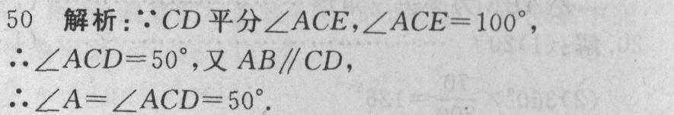
14．1 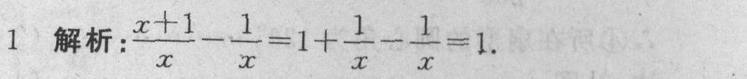

15．0.03

16．20 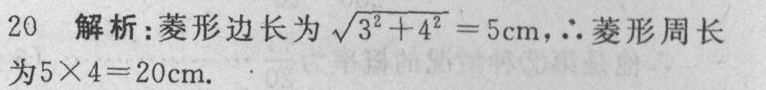

17．5

18．35 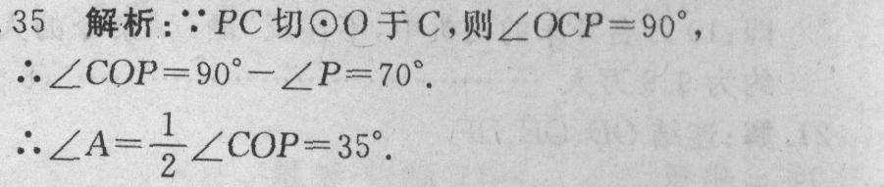

三、解答题（本题共2个小题，每小题6分，共12分）
19．∵==3，=2011⁰=1，==， …………………………… 4分
∴＝3-1+2=4. ………………………………………………… 6分

20．原不等式≤可化为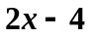≤， ……………… 1分
即5x≤10， ………………………………………………………… 3分
解得x≤2. ………………………………………………………… 4分
∴不等式的正整数解为1和2. ……………………………………… 6分

四、解答题（本题共2个小题，每小题8分，共16分）
21. （1）极差：5.6－3.4=2.2（度）； ……………………………………… 2分
平均数：(4.4+4.0+5.0+5.6+3.4+4.8+3.4+5.2+4.0+4.2)÷10=4.4（度）.… 4分
（2）这10户居民这一天平均每户节约：7.8－4.4=3.4（度）， ……… 6分
由此估计整个小区居民这一天平均每户节约3.4度，
所以该小区200户居民这一天共节约 3.4×200=680（度）.……………… 8分

22．（1）∵∠APD是△APC的外角，
∴∠APD =∠CAP+∠C，……………… 1分
即65°=40°+∠C，
∴∠C=25° ……………………… 2分
∴∠B=∠C=25°. ……………………… 4分
（2）过点O作OE⊥BD于E， ……… 5分
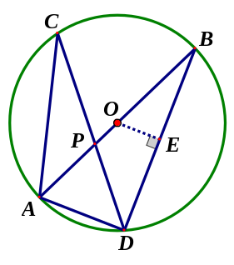
根据垂径定理得 E是BD的中点，…… 6分
又∵O是AB的中点，
∴OE是△ABD的中位线， ………………………………………………… 7分
∴AD=2OE=6. ………………………………………………………………… 8分

五、解答题（本题共2个小题，每小题9分，共18分）
23．（1）设甲、乙两个班组平均每天分别掘进x米、y米，……………………… 1分
依题意得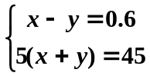 …………………………………………………… 3分
解得：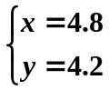 …………………………………………………………… 5分
答：甲、乙两个班组平均每天分别掘进4.8米和4.2米. ………………… 6分
（2）设按原来的施工进度和改进施工技术后的进度分别还需要a天、b天完成任务，则
a=(1755－45)÷(4.8+4.2)=190（天）， ……………………………………… 7分
b=(1755－45)÷(4.8+4.2+0.2+0.3)=180（天）， …………………………… 8分
∴a－b=190－180=10（天），
答：能比原来少用10天完成任务. ……………………………………… 9分

24．（1）延长BE交AC于F，∵AD∥BE，∴AD∥EF，
又∵DE∥AF，∴四边形ADEF是平行四边形， ……………………… 1分
∴DE=AF. …………………………………………………………… 2分
在Rt△BFC中，BC=4.8, ∠BFC=∠A=37°,
∵tan∠BFC=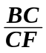，∴tan 37°=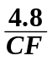=0.75， ………………………………… 3分
∴CF=6.4（米）. …………………………………………………………… 4分
AF=AC－CF=8－6.4=1.6（米），
∴DE=1.6（米）. ………………………………………………… 5分
（2）过点E作EG⊥AC于G，
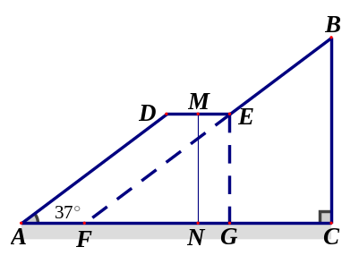
∵MN⊥AC，DE∥AC，
∴EG=MN=3（米）， …………… 6分
又∵BC⊥AC，EG⊥AC，∴EG∥BC
∴△FEG∽△FBC，
∴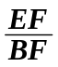=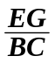=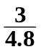，∴=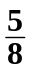，
∴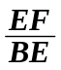=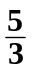, ………………… 8分
由（1）知，四边形ADEF是平行四边形，AD=EF，
∴AD:BE=5:3. …………………………………………………………… 9分

六、解答题（本题共2个小题，每小题10分，共20分）
25．（1）当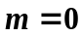时，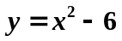， …………………………………… 1分
令，即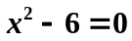，解得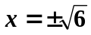， ……………………… 2分
∴当时，该函数的零点为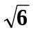和－. ……………………… 3分
（2）令，即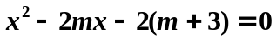， ……………………… 4分
△=(－2m)²－4[－2(m+3)]
=4m²+8m+24=4(m+1)²+20 ……………………………………… 5分
∵无论m为何值，4(m+1)²≥0，4(m+1)²+20＞0，
即△＞0，
∴无论m为何值，方程总有两个不相等的实数根，
即该函数总有两个零点. ………………………………………………… 6分
（3）依题意有，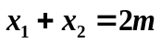，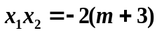，
由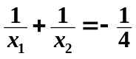得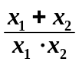=－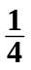，
即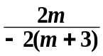=－，
解得m＝1. …………………………………………………………… 7分
因此函数解析式为y=x²－2x－8，
令y=0，解得x₁=－2，x₂=4，
∴A（－2，0），B（4，0），
作点B关于直线的对称点B´，连结AB´，
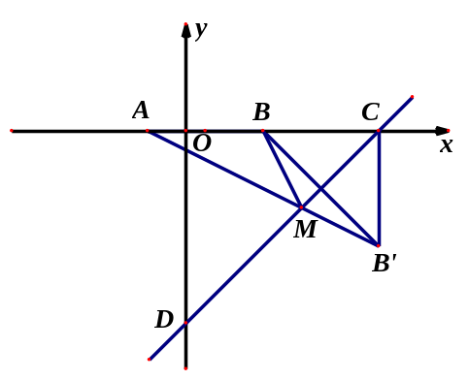
则AB´与直线的交点就是满足条件的M点. …………… 8分
易求得直线与x轴、y轴的交点分别为C(10，0)，D(0，－10)，
连结CB´，则∠BCD=45°，
∴BC=CB´=6，∠B´CD=∠BCD=45°，
∴∠BCB´=90°.
即B´（10，-6）. ……… 9分
设直线AB´的解析式为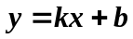，则
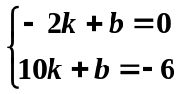，
解得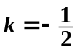，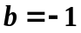.
∴直线AB´的解析式为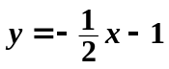，
即AM的解析式为. ……………………………………… 10分

26．（1）过点B作BC⊥y轴于点C， …………………………………………… 1分
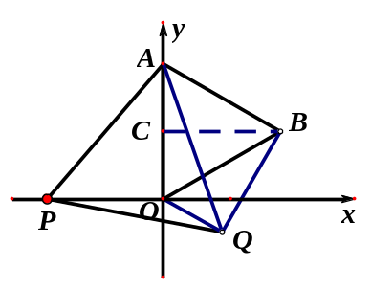
∵A（0，2），△AOB为等边三角形，
∴AB=OB=2，∠BAO=60°，
∴BC=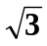，OC=AC=1，
即B(，1). ………………… 3分
（2）当点P在x轴上运动（P不与O重合）时，不失一般性，
∵∠PAQ=∠OAB=60°，
∴∠PAO=∠QAB，……………… 4分
在△APO和△AQB中，
∵AP=AQ，∠PAO=∠QAB，AO=AB，
∴△APO≌△AQB总成立， …………………………………………… 5分
∴∠ABQ=∠AOP=90°总成立，
∴点P在x轴上运动（P不与O重合）时，∠ABQ为定值90°. ………… 6分
（3）由（2）可知，点Q总在过点B且与AB垂直的直线上，
可见AO与BQ不平行. ……………………………………………… 7分
①当点P在x轴负半轴上时，点Q在点B的下方，
此时，若AB∥OQ，四边形AOQB即是梯形.
当AB∥OQ时，∠BQO=90°，∠BOQ=∠ABO=60°，
又OB=OA=2，可求得BQ=，
由（2）可知△APO≌△AQB，
∴OP=BQ=，
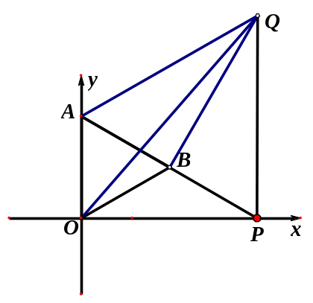
∴此时P的坐标为（－，0）. ………………………………………… 9分
②当点P在x轴正半轴上时，
点Q在点B的上方，
此时，若AQ∥OB，四边形AOBQ即是梯形.
当AQ∥OB时，
∠QAB=∠ABO=60°, ∠ABQ=90°，AB=2，
∴BQ=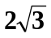.
由（2）可知△APO≌△AQB，
∴OP=BQ=，
∴此时P的坐标为（，0）.
综上，P的坐标为（－，0）或（，0）. ……………………… 10分

